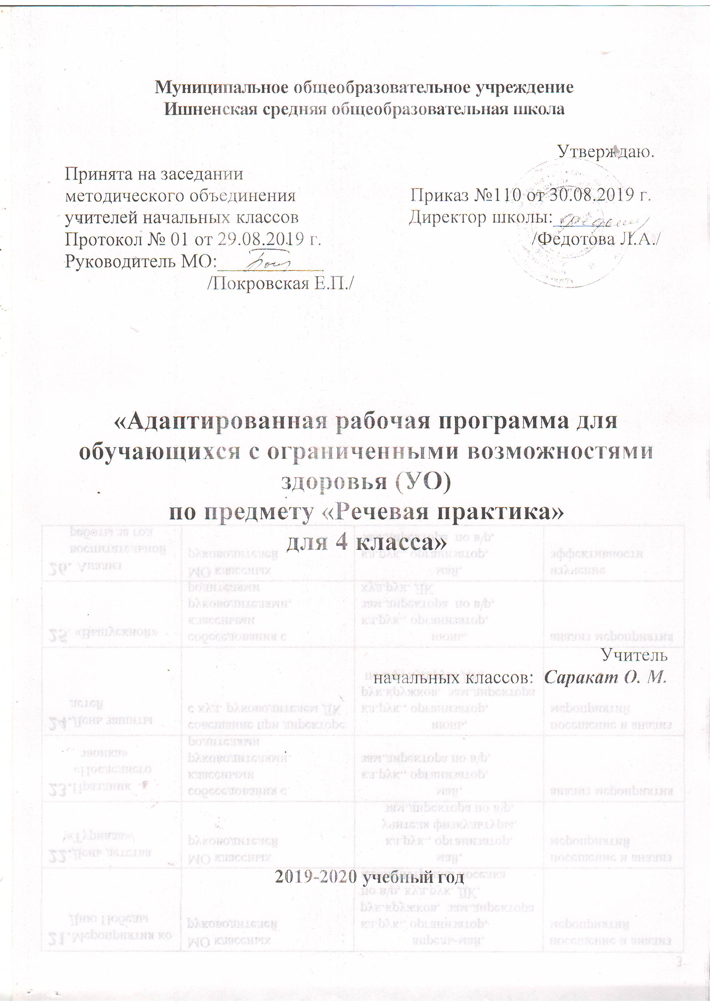

Пояснительная записка
Рабочая программа по предмету «Речевая практика» для 4 класса разработана в соответствии с Федеральным законом от 29.12.2012 № 273-ФЗ «Об образовании в Российской Федерации», приказом Министерства образования и науки Российской Федерации от 06.10.2009 года № 373 «Об утверждении и введении в действие федерального государственного образовательного стандарта начального общего образования» ( в редакции изменений ; внесённых, приказом Минобрнауки России от 29.12.2014 года № 1643, приказом Минобрнауки России от 18 мая 2015года №507, приказом Министерства образования и науки Российской Федерации от 10.04.2002года №29/2065-п «Об утверждении учебных планов специальных (коррекционных) образовательных учреждений для обучающихся, воспитанников с отклонениями в развитии», Положением о структуре, порядке разработки и утверждения рабочей программы учебного предмета МОУ Ишненская СОШ, учебным планом, годовым календарным учебным графиком на 2019-2020 учебный год.
Сведения о программе. Основой для разработки послужили Программы специальных (коррекционных) общеобразовательных учреждений для 0 - 4 классов под редакцией И. М. Бгажноковой (Программа специальных (коррекционных) общеобразовательных учреждений.0 - 4 классов // Под редакцией И. М. Бгажноковой. – М.: Просвещение, 2013 г.),

Планируемые результаты освоения предмета «Речевая практика».
Предметные результаты обучения
Достаточный уровень:
• понимать содержание сказок и рассказов, прочитанных артистами в аудиозаписи, уметь отвечать на вопросы по содержанию услышанного; понимать содержание детских радио- и телевизионных передач, уметь отвечать на вопросы по содержанию услышанного;
• уметь выбирать правильные средства интонации, ориентируясь на образец учителя и анализ речевой ситуации; участвовать в диалогах по темам речевых ситуаций;
• правильно выражать свои просьбы, уметь здороваться, прощаться, просить прощения и извиняться, используя соответствующие выражения;
• принимать участие в коллективном составлении рассказа, сказки по темам речевых ситуаций;
• уметь воспроизводить составленные рассказы с опорой на картинно-символический план.
Минимальный уровень:
• выполнять задания по словесной инструкции учителя, детей;
• выражать свои просьбы, используя вежливые слова, адекватно пользоваться правилами этикета при встрече и расставании с детьми и взрослыми;
• знать свои имя и фамилию, адрес дома, объяснять, как можно доехать или дойти до школы (по вопросам учителя);
• участвовать в ролевых играх в соответствии с речевыми возможностями;
• слушать сказку или рассказ, уметь отвечать на вопросы с опорой на иллюстративный материал;
• выразительно произносить чистоговорки, короткие стихотворения по образцу учителя;
• участвовать в беседе;
• слушать сказку или рассказ, пересказывать содержание, опираясь на картинно-символический план.

Личностные результаты, ожидаемые после 4-го года обучения по программе «Речевая практика»:
• расширение представлений о праздниках — личных и государственных, связанных с историей страны;
• закрепление представлений о различных социальных ролях - собственных и окружающих людей;
• соответствующих возрасту ценностей и социальных ролей через расширение представлений о нормах этикета и правилах культурного поведения;
• закрепление навыков коммуникации и умений использовать принятые нормы социального взаимодействия (в рамках предметных результатов начального обучения);
• закрепление социально-бытовых навыков, используемых в повседневной жизни (в рамках предметных результатов начального обучения).

Содержание учебного предмета «Речевая практика»
Понимание и аудирование
Повторение предложений (6—8 слов), разных по структуре, вслед за учителем. Прослушивание аудиозаписей чтения артистами коротких сказок или рассказов с последующим пересказом прослушанного.
Дикция и выразительность речи
Практическое использование силы голоса, тона и темпа речи в различных речевых ситуациях. Практическое осмысление многообразия тона речи, выражающего человеческие чувства. Тренировочные упражнения в передаче восторга, ужаса, радости, горя, удивления, испуга и др. Соотнесение произнесённых фраз с пиктограммами Мимика и жесты. Упражнения в передаче чувств, эмоций с помощью мимики и жестов в сочетании с речью и без неё, с опорой на пиктограммы и без них.
Общение и его значение в жизни
Передача мыслей, чувств, знаний на расстоянии. Для чего люди создали радио, кино, телевидение? Кто говорит с нами по радио или с телеэкрана? Что мы понимаем из такого устного общения с нами? Важно ли для нас это общение? Почему книгу называют собеседником? Какой это собеседник — устный или письменный? Что мы узнаем из книги? Важно ли для нас это общение? Влияние речи на поступки людей. «Свойства» слов: радовать, огорчать, утешать, сердить, мирить и т. д.; подбор соответствующих слов. Общепринятые знаки в общении людей: «Не курить», «Переход», «Метро», «Мужской и женский туалет», «Нельзя фотографировать»
Подготовка речевой ситуации и организация высказывания. Лексические темы: «Игры с друзьями», «Играем в сказку», «Мы писатели», «Я дома», «Я за порогом дома», «Я в мире природы». Определение темы ситуации, обсуждение того, что именно сказать по этой теме. Обсуждение и подготовка атрибутов речевой ситуации. Подбор слов и составление предложений по теме речевой ситуации. Совершенствование умения участвовать в диалогах различного типа (вопрос – ответ, вопрос - сообщение). Составление связного высказывания на основе серии сюжетных картинок, с использованием отработанной лексики по теме и с учетом фиксированной структуры высказывания.
Культура общения. Устное и письменное приглашение, поздравление. Упражнения в составлении устного и письменного приглашения, поздравления. Извинение. Вежливый отказ от предложения, приглашения. Использование этикетных форм общения в различных речевых ситуациях.

Календарно-тематическое планирование
По базисному плану 2ч в неделю, 68 часов в год

№ | Тема | Дата  план | Дата  факт | К-во ч
 | Игры с друзьями
1 | Добро пожаловать | 04.09 |  | 1
2 | «Прошлым летом» | 06 |  | 1
3 | ВМ Расскажи мне о своих летних каникулах. | 11 |  | 1
4 | Для друзей нет выходных. | 13 |  | 1
5 | Рассказываем о своих друзьях. | 18 |  | 1
6 | Дружим –не дружим. | 20 |  | 1
7 | Наши чувства. | 25 |  | 1
8 | Игра «Молчанка» | 27 |  | 1
9 | Игра по правилам. | 02.10 |  | 1
10 | Твой старший друг. Почему с ним интересно? | 4 |  | 1
11 | Задушевный разговор | 9 |  | 1
12 | Вместе в беде и в радости | 11 |  | 1
13 | Вместе в беде и в радости | 16 |  | 1
 | Играем в сказку.
14-15 | Знакомство со сказкой «Петушок – золотой гребешок». | 18,23.10 |  | 2
16-17 | Инсценировка сказки «Петушок – золотой гребешок» | 25,6.11 |  | 2
18 | Знакомство со сказкой «Двенадцать месяцев» | 8,13 |  | 2
19 | Знакомство со сказкой «Двенадцать месяцев» | 15 |  | 1
20-21- | Инсценировка сказки «Двенадцать месяцев» | 20, 22 |  | 2
22-23 | Знакомство со сказкой «Бременские музыканты»(Сцены со сказки) | 27,29 |  | 2
24-25 | Инсценировка сказки «Бременские музыканты» | 4,6.12 |  | 2
 | Мы – писатели.
26 | Книга – лучший собеседник. | 11 |  | 1
27 | Я выбираю книгу. | 13 |  | 1
28 | Моя любимая книга | 18 |  | 1
29 | В библиотеке | 20 |  | 1
30 | Мы сказочники | 25 |  | 1
31 | Мы сказочники | 27 |  | 1
32-33 | Составляем сказку | 14. 16.01 |  | 2
34-35 | Я пишу свою сказку | 21.23 |  | 2
36 | Мой любимый рассказ | 28 |  | 1
37 | Составляем рассказ о природе | 30 |  | 1
38 | Басня | 04.02 |  | 1
39-40 | Моё любимое стихотворение. | 6.11 |  | 2
41 | Мы поэты. Сочиняем своё стихотворение | 13 |  | 1
 | Я дома
42 | Мой помощник – телефон. | 18 |  | 1
43 | Я у телевизора. | 20 |  | 1
44 | Полезные и вредные телепередачи | 25 |  | 1
45 | Составь свою телевизионную программу | 27 |  | 1
46 | Я – помощник | 03.03 |  | 1
47 | Современная техника в доме | 5 |  | 1
 | Я за порогом дома
48-49 | Знаки - помощники | 10,12 |  | 2
50-51 | Правила дорожного движения достойны уважения | 17,19 |  | 2
52-53 | Весёлый праздник | 30.03 |  | 2
54-55 | Приглашение |  |  | 2
56-57 | Поздравляю! |  |  | 2
58-59 | Поздравление ветеранам |  |  | 2
60 | «Знакомство дворе» |  |  | 1
 | Я в мире природы
61 | Мы друзья или враги природе? |  |  | 1
62 | В гостях у леса |  |  | 1
63 | Я на прогулке в парке |  |  | 1
64-65 | Учимся понимать животных |  |  | 2
66 | Здравствуй, лето! |  |  | 1
67 | Летом в поход |  |  | 1
68 | Летние каникулы |  |  | 1

Учебно - методическое обеспечение.
1.Учебник Комарова С.В. Устная речь: учебник для 4 класса / Комарова С.В. - М. :Просвещение, 2018. + Рабочая тетрадь
3.Васильева Н.Н. Развивающие игры для дошкольников/ Ярославль: Академия развития, 2001.
4.Лёвушкина О.Н. Словарная работа в начальных классах/М.:Владос, 2010
Дидактические материалы
Раздаточные дидактические материалы по темам.
Демонстрационные материалы: предметные и сюжетные картинки по темам.
Мультфильмы.
Стихи, загадки, чистоговорки по темам.
Настольные игры.

